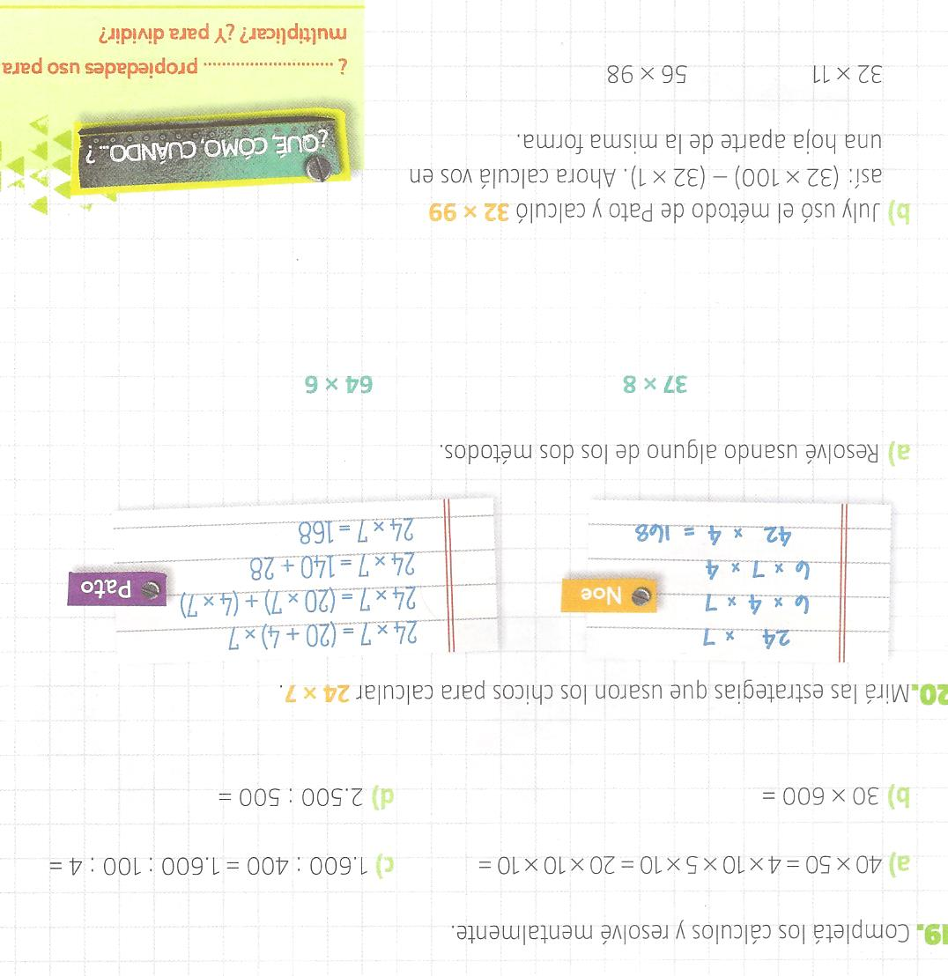
3° semana

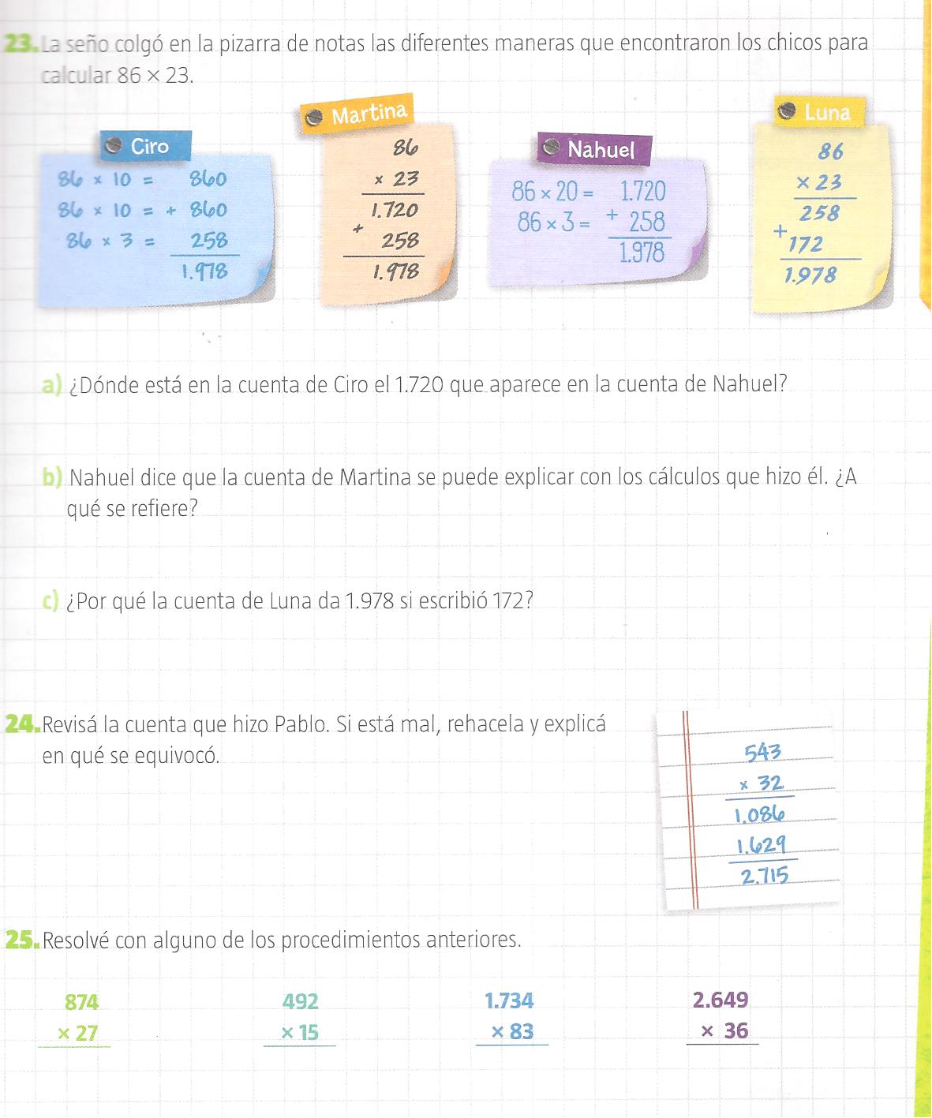

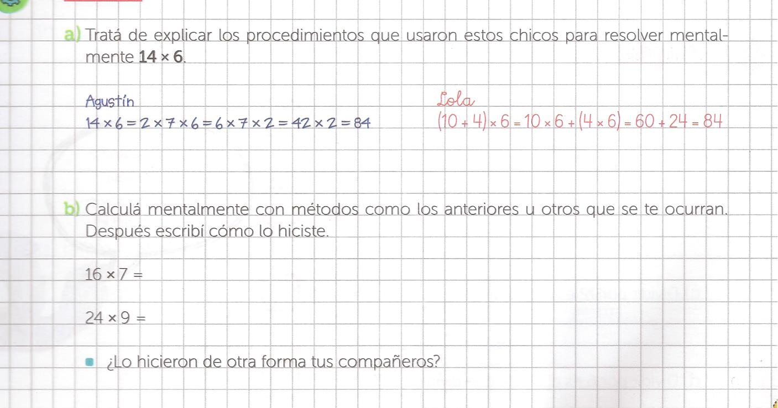

- Aplica la propiedad distributiva y luego resolvé.
6 x (7 + 2) =
(10 – 4) x 3 =
(8 + 3) x 2 =
7 x (9 – 5) =

Resolvé
- 345 : 24 =
- 786 : 45 =
- 2142 : 17 =
- 3200 : 16 =
- 1025 : 25

Mariela heredó $29.827 y decidió repartirlo en partes iguales entre sus 24 sobrinos. ¿Qué cantidad de dinero recibirá cada uno? ¿Le sobra algo de dinero? Si tu respuesta es positiva, ¿Cuánto le sobra?

- Lean atentamente y resuelvan.
Pedro completó el álbum de figuritas de "Luchadores". Con las figuritas repetidas está preparando sobres de 12 figuritas para repartirlos entre sus compañeros que todavía no han completado la colección. Tiene 360 figuritas repetidas.
- ¿Cuántos sobres puede preparar?
- Si prepara 5 sobres por día, ¿cuántos días tardará en preparar todos los sobres?

- Ezequiel tiene 126 estampillas y quiere pegarlas en un álbum.
a) Si cada página del álbum tiene espacio para colocar 8 estampillas, ¿cuántas páginas puede completar?
b) ¿Cuántas le faltan para completar la última página?

- Claudia compra un LCD en 12 cuotas iguales de $2565. ¿Cuánto paga el TV?

- Luciano compra 3 libros de $ 146 cada uno. Si entrega 2 billetes de $1000 y 6 de $100, ¿Cuál es su vuelto?

- Federico tiene $1500 y compra la mayor cantidad de cuadernos de $ 86. ¿Cuánto dinero le sobra?

Trabajamos con las 4 operaciones
Recordamos un poquito cuales eran los pasos, resolviendo el siguiente ejercicio.
23 x 8 – 19 x 7 - 31 =
184 - 133 - 31 =
51 - 31 = 20

- Separamos en términos, recuerda que los signos más y menos separan términos.
- Resolvemos las multiplicaciones y/o divisiones.
- Sumamos y/o restamos.
Si hay paréntesis, se resuelve primero lo que estos encierran.

Ejercitamos
- 952 : 4 + 19 x 7 =
- 103 x 8 - 3.080 : 11 =
- 763 – 17 x 15 + 167 =
- 1 .062 : 6 x 2 – 298 =
- (37 x 13 + 9) : 7 =
- (1 + 16 x 8 – 4) : 5 x 19 =
- 19 x (1.044 : 9 – 25 x 4) =
- (494 : 13 – 17) 3 x 17 - 108 =

Trabajamos con problemas.
Resolvé los siguientes problemas mediante un solo cálculo
- El viaje de egresados de Ezequiel cuesta $ 8.650. Su papá le regalo $2.768, y su abuelo $ 1.425 más que su papá. Si el resto se lo regala su tía, ¿cuánto dinero le regala?
- Un viaje se realiza en 3 etapas. En la primera, se recorren 1.473 km y en la segunda, 274 km menos que en la primera. Si en la tercera etapa se recorren 2.487 km, ¿qué distancia se recorre?
- Se compra una cocina cuyo precio es $ 2.754 y se paga, con un recargo de $ 468, en 6 cuotas iguales. ¿Cuál es el valor de cada cuota?

Separa en términos y luego resuelve
- 2.378 – 152 x 13 =
- 34 x 19 + 1.768 =
- 1.980 : 6 – 17 x 19 =
- 2.541 - 324 x 9 : 2 =
- 67 x 15 – 3.075 : 25 =
- (29 x 14 + 934) : 4 =
- 2.448 : (42 x 8 – 324) =
- (255 : 15 + 169 : 13) : 6 =
- 11 x (3.501 : 3 – 367 x 2) =

Ahora recordamos los múltiplos y divisores.
Escribimos los múltiplos de 3 y 5 en el pizarrón, luego encerramos con un color los comunes entre ellos.
3

5

